
云南大学软件学院综合技能实践
——《常用开发平台的安装和使用》实验指导书

（注意：请先简要阅读实验指导书的要求再开始做实验）

第一部分 JSP开发环境的搭建

- 实验目的：
  - 掌握JSP开发环境搭建的具体步骤和操作方法。
  - 掌握在JSP开发环境下创建一个简单JSP文件的方法。
  - 掌握在JSP中创建虚拟目录的方法。
- 实验内容预习
- JSP概述
JSP(Java Server Pages，Java服务器主页)技术为创建显示动态生成内容的Web页面提供了个简捷而快速的方法。JSP技术的设计目的使得构造基于Web的应用程序更加容易和快捷，这些应用程序能够与各种Web服务器、应用服务器、浏览器和开发工具共同工作。
JSP的明显优势如下：
- 平台和服务器的独立性。基于Java的JSP与平台无关，它可以使用任何web服务器(包括Apache、IIS和PWS)。
- 使用的脚本语言。JSP使用Java作为它的脚本语言，其面向对象的编程思想较为优秀。
- JSP跨平台的可重用性。J3P组件(Enterprise JavaBeans，JavaBeans)都是跨平台可重用的。EJB(Enterprise JavaBeans，企业级JavaBeans)组件可以访问传统的数据库，并能以分布式系统模式工作于UNIX 和Windows平台。
- 多样化和功能强大的开发工具支持。JSP已经有了许多非常优秀的开发工具而是有许多可以免费获取，且其中行许多开发工具已经可以顺利地运行于多种平台之下。

- 建立JSP的运行环境
由于JSP使用Java作为程序设计脚本语言，因此需要建立Java的运行环境。编译和调试运行Java程序，需要安装JDK(Java Develop Kit，Java开发工具包)。另外，JSP是基于Web的Java应用程序，因而它需要有特定的运行环境，即解释器。由于Java语言是跨平台的，所以能解释Java语言的Web服务器与平台无关。由Apache小组开发的Tomcat是一个开放源代码的自内软件，可以自内获得而无需购买，它是Sun公司推荐的产品。
下面分别介绍JDK和Tomcat的安装。本次开发平台是Windows XP。
- JDK的安装步骤
第一步．下载JDK
JDK是Sun公司制造的免费使用的软件包，可以从学院的FTP网站http://113.55.4.20上下载文件jdk-1_5_0_08-windows-i586-p.exe。
第二步．安装JDK
运行安装程序jdk-1_5_0_08-windows-i586-p.exe，选择安装路径（例如：E:\jdk1.5.0_08）后将会自动完成安装。
注意：在该软件安装过程中还会要求安装Java运行时环境，请将其安装在与JDK相同的盘符下，如E:\。
第三步．设置环境变量
设置Java运行环境主要用到如下3个环境变量
(1)JAVA_HOME
设定Java的安装路径。
(2)Path
它是Windows所固有的,需追加JAVA_HOME\bin目录，这样在执行JAVA_HOME\bin目录文件夹下的命令时就不用输入长长的路径了，如：javac、java等命令。
(3)CLASSPATH
CLASSPATH是运行Java非常重要的环境变量，Java在编译和运行应用程序时都要通过它去找到需要的类文件。
设置环境变量的具体操作如下：
- 右击“我的电脑”——选择“属性”——单击“高级”标签，如图1-1所示。单击“环境变量”，出现如图1-2所示的对话框。
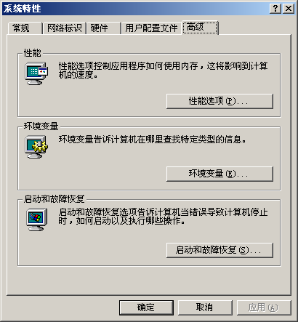
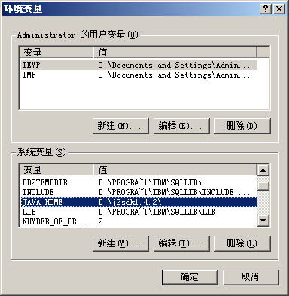

图1-1 设置环境变量 图1-2 添加环境变量

- 单击“系统变量”中的“新建”按钮，打开如图1-3所示对话框，添加JAVA_HOME环境变量，并将其变量设置为JDK的安装目录，如E:\jdk1.5.0_08。
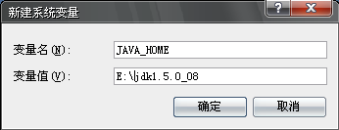

图1-3 新建环境变量

- 在Path环境变量值的末尾，追加JAVA_HOME\bin目录，如E:\jdk1.5.0_08\bin。
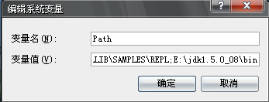

图1-4 追加JAVA_HOME\bin目录

- 新建变量名CLASSPATH，其变量值为JAVA_HOME\lib\tools.jar，如 E:\jdk1.5.0_08\lib\tools.jar。
至此，Java的运行环境安装设置完成。

- Tomcat的安装步骤
第一步．下载Tomcat
可以从学院的FTP网站http://113.55.4.20/上下载。比较稳定的版本是Tomcat6.0.18，下载apache-tomcat-6.0.18.exe文件。
第二步．安装Tomcat
运行安装程序apache-tomcat-6.0.18.exe，选择安装路径（例如: E:\Tomcat 6.0目录下）后将会自动完成安装。
第三步．设置环境变量
（1）CATALINA_HOME
设定Tomcat的安装路径，如：E:\Tomcat 6.0
（2）Path
追加Tomcat安装目录\bin目录，如：E:\Tomcat 6.0\bin目录。
（3）CLASSPATH
将Tomcat安装目录\lib\servlet-api.jar类文件，如E:\Tomcat 6.0\lib\servlet-api.jar添加到环境变量CLASSPATH中。
第四步．运行Tomcat
Tomcat安装成功后会自动运行，可以看见屏幕右下角有一个小图标，它表示Tomcat已经启动。

图1－5 Tomcat的运行界面
第五步．管理Tomcat
在浏览器中输入地址http://localhost:8080/并回车，就可以看到如图1-5所示的Tomcat管理界面。
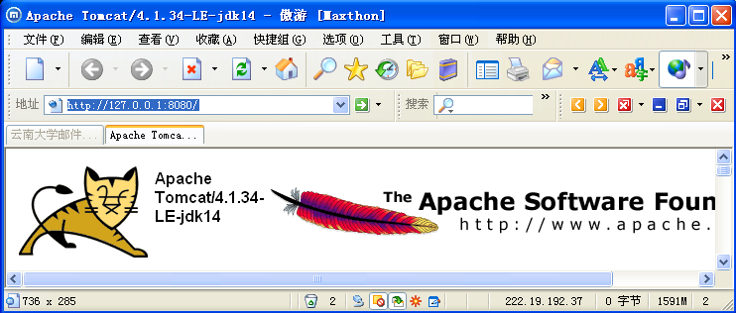

图1－5 Tomcat的主界面

- 实验内容和步骤
1、按照上面介绍的内容，搭建JSP的运行环境。安装J2sdk和Tomcat所需软件请到学院FTP网站http://113.55.4.20/秦江龙老师的目录中下载，用户名为:qjl_std 密码为:std。
2、搭建完成后，在浏览器中输入地址http://主机名:8080/，如果安装成功就能看见 Tomcat的管理界面。请对该界面进行截图。
3、在Tomcat_HOME\webapps\目录下，创建一个子目录MyBook。注意：在JSP运行环境中是字母是区分大小写的。这里的Tomcat_HOME是指Tomcat的安装路径，如果Tomcat安装在默认路径下，那么这里的Tomcat_HOME是指C:\Program Files\Apache Software Foundation\Tomcat 6.0，如果你的Tomcat安装在E盘，那么Tomcat_HOME是指E:\Tomcat 6.0
4、使用记事本编写一个JSP文件，该文件名为HelloWorld.jsp。代码内容如下：
<HTML>
<HEAD>
<TITLE>JSP测试页面---HelloWorld!</TITLE>
</HEAD>
<BODY>
<%@ page contentType="text/html;charset=gb2312" %>
<%
out.println("<h1>Hello World!<br>世界，你好！</h1>");
%>
</BODY>
</HTML>
将编写好的文件放到刚才创建的目录MyBook中，然后在浏览器的地址栏中键入：http://主机地址:8080/MyBook/HelloWorld.jsp。将运行结果进行截图。

5、使用记事本编写另一个JSP文件，该文件名为HelloWorld1.jsp。代码内容如下：
<HTML>
<HEAD>
<TITLE>JSP测试页面---HelloWorld1!</TITLE>
</HEAD>
<BODY>
<%@ page contentType="text/html;charset=gb2312" %>
<%
out.println("<h1>Hello World!<br>世界，你好！</h1>");
%>
<%
out.println("<p>JSP测试页面1</p>");
%>
<%
out.println ("<table><tr><td>学号: </td></tr>");
%>
<%
out.println ("<tr><td>姓名:</td></tr>");
%>
<%
out.println ("<tr><td>年龄:</td></tr>");
%>
<%
out.println ("<tr><td>籍贯:</td></tr></table>");
%>
<%
out.println ("<p>&nbsp; </p>");
%>
</BODY>
</HTML>
请将自己的学号、姓名、年龄以及籍贯信息填写到上面的HelloWorld1.jsp中，然后将该文件保存在Tomcat安装目录\webapps\ROOT下。ROOT目录是Tomcat环境设置文件中定义的，作为浏览器访问Web应用程序的默认路径，因此可以将JSP文件拷贝到此目录下，然后在浏览器中输入http://localhost:8080/HelloWorld1.jsp，便可运行JSP应用程序。将运行结果进行截图。
7 、除了上面两种方法运行JSP程序外，用户还可以创建自己的问Web应用程序的路径，以方便开发应用。具体步骤如下：
（1）、转到Tomcat的安装目录的webapps目录；
（2）、在webapps目录下新建一个目录，起名为自己的学号，例如：2007112001；
（3）、在学号下新建一个目录WEB-INF，注意，目录名称是区分大小写的；
（4）、WEB-INF下新建一个文件web.xml，内容如下：
<?xml version="1.0" encoding="ISO-8859-1"?>
<!DOCTYPE web-app
PUBLIC "-//Sun Microsystems, Inc.
//DTD Web Application 2.3//EN" "http://java.sun.com/dtd/web-app_2_3.dtd">

<web-app>
<display-name>My Web Application</display-name>
<description>
A application for test.
</description>
</web-app>

接着，将HelloWorld1.jsp文件拷贝到2007112001目录下，重新命名为HelloWorld2.jsp。打开HelloWorld2.jsp文件，将代码<% out.println("<p>JSP测试页面1</p>"); %>改为<% out.println("<p>JSP测试页面2</p>"); %>并保存。
之后在浏览器中输入地址：http://localhost:8080/2007112001/HelloWorld2.jsp，将运行结果进行截图。

- 实验报告要求
填写本次实验的实验报告——《云南大学软件学院开发环境JSP实验报告》，并交给实验指导教师。
第二部分 ASP.NET开发环境的搭建
- 实验目的：
  - 了解ASP的功能以及ASP.NET的工作原理。
  - 掌握ASP.NET开发环境搭建的具体步骤和操作方法。
  - 掌握使用记事本创建一个简单ASP文件和ASP.NET文件的方法。
  - 掌握在Visual Studio.NET平台中创建ASP.NET Web页面的方法。
- 实验内容预习

- ASP概述
ASP(Active Server Pages)是一种功能强大而且易于学习的服务器端的脚本编程环境。它是Microsoft公司的产品，从NT Server操作系统开始就附带这种脚本编程环境。并且，在NT Workstation、Windows 98和Windows 2000中也都附带这个脚本编程环境。在2001年，微软在前面三个版本的ASP基础上，推出了全新的ASP．NET，它开始抛弃前面三个版本都在使用的脚本语言而是使用Visual Basic.NET作为它的默认语言。但是，无论如何变化，下面的优势依然存在：使用这种环境，可以方便地创建动态、快速、交互性强的Web站点。
早期的ASP(ASPl.0、ASP2.0、ASP3.0)是IIS的一种开放式的无需进行编译的应用程序环境。也就是说，ASP程序是解释执行的。IIS是服务器上安装的Internet信息服务器(Internet Information Server)，它是Microsoft公司开发的一个网络文件和应用程序服务器(即Web服务器)，这个服务器包含在操作系统中。在Windows 2000中，它的版本是5.0。IIS支持HTTP、FTP、和Gopher协议。由于ASP是服务器端的脚本编程环境，而所有的程序都是解释执行，这意味着在这个环境中的所有程序在每次被访问的时候都需要IIS进行一次解释，从而客户端会得到一个执行结果。
在ASP.NET中，所有的程序执行都是经过服务器编译的。在这一点上，ASP.NET与早期的ASP版本有很大的不同，因此在程序执行的效率上也有很大的提高。具体的方法是：在ASP.NET中，所有的程序仍然是保存在服务器端的，当一个程序第一次被执行的时候进行编译，所以当这个程序被再次执行的时候会直接在服务器上执行它的己编译好的可执行二进制代码，然后把执行结果通过网络返回给客户端。因此，与ASP相比，ASP.NET程序的执行速度会快很多。
不论ASP文件还是ASP.NET文件都是一个可以用任何文本编辑器编辑的纯文本文件，只要将这个文件的扩展名保存为asp（ASP程序）或者aspx（ASP.NET程序）就可以了。现在也有很多开发工具可以使用，如Visual Studio.NET举行开发。
- ASP.NET的工作原理
1、.NET
.NET是微软公司要提供的一系列产品的总称。具体说来，.NET由下面的几个部分组成：.NET战略、.NET Framework、.NET企业服务器和.NET开发工具。.
.NET战略是指把所有的设备通过Internet连接在一起并把所有的软件作为这个网络所提供的服务的想法。
.NET Framework是一个程序设计环境，它提供了具体的服务和技术，方便开发人员建立相应的应用程序。
.NET企业服务器是指SQL Server 2000之类由.NET Framework应用程序使用的服务器端产品。它们虽然不是由.NET Framework编写成的，但是它们都支持.NET。
为了能够在.NET Framework上进行程序开发，微软把Visual Studio进行升级，并把升级后的产品命名为Visual Studio.NET。这就是.NET开发工具。

2、.NET Framework
. NET Framework是.NET战略的核心。. NET Framework分为以下几个部分：MS中间语言、CLR、. NET Framework类库、.NET语言、ASP.NET和Web服务。
MS中间语言是.NET的通用语言。无论使用哪一种.NET语言编写的程序代码，执行之前，都会把它编译成为MS中间语言。
CLR(Common Language Runtime，公共语言运行时刻库)用于执行MS中间语言。
. NET Framework类库中包含了大量可以实现重要功能的代码库。用户在编写程序的时候可以很方便地把这些库调用到应用程序中，实现更加复杂的功能。由于这些类库的存在，使得编写功能强大的程序更加容易。
.NET语言是指可以特使用其编写的代码编译成为MS中间语言的编程语言。常见的语言有VB．NET和C#等。
Web服务是指可以通过Web访问的组件。
- ASP.NET的运行和开发环境
- 进入Windows 7的 控制面板-＞程序和功能-＞选择左上角的 打开或关闭Windows功能
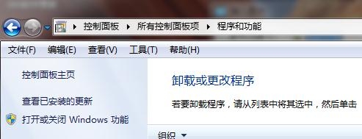

二、现在出现了安装Windows功能的选项菜单，注意选择的项目，我们需要手动选择需要的功能，下面这张图片把需要安装的服务都已经选择了，大家可以按照图片勾选功能，最后点击确定即可。
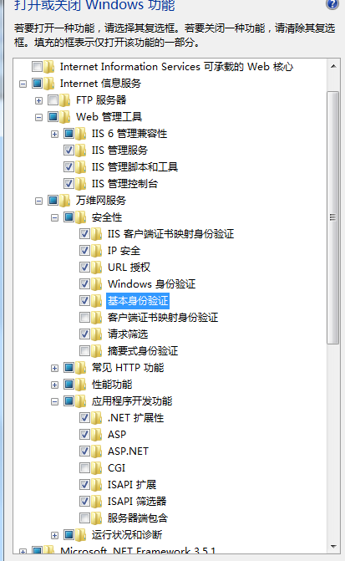
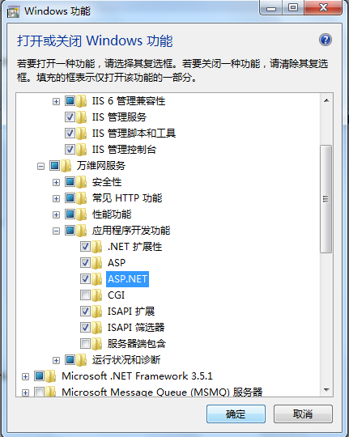
三、安装完成后，再次进入 控制面板－＞管理工具；双击 Internet信息服务(IIS)管理器 选项，进入IIS设置。
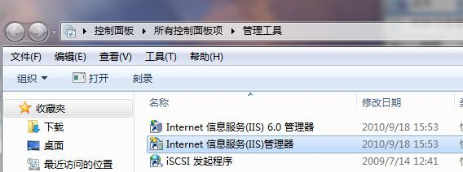

四、双击后就进入到如下图的IIS7控制面板（下图被涂黑的部分是你电脑的主机名）
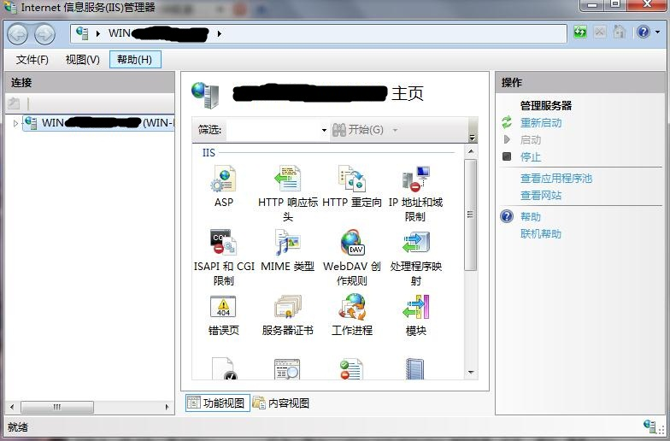
五、选择 Default Web Site，并双击 ASP 的选项，
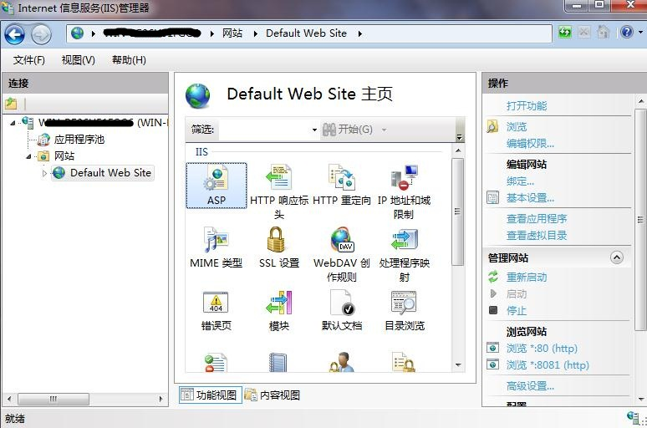
- 设置ASP的父路径：IIS7中ASP 父路径 默认是没有启用的，要 开启父路径，必须把“启用父路径”设为 True
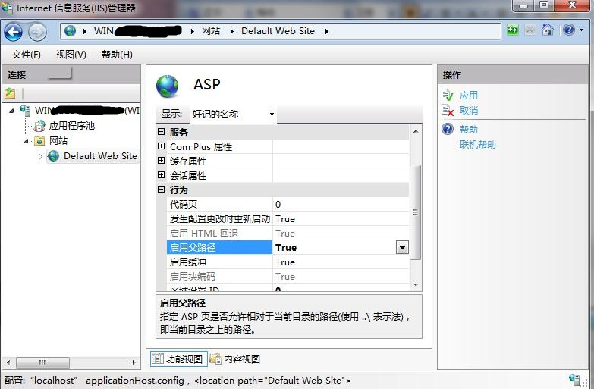
七、高级设置配置IIS7的站点： 点击右测的 “高级设置” 选项，可以设置网站的目录（本人建议物理路径为默认的不要改动）
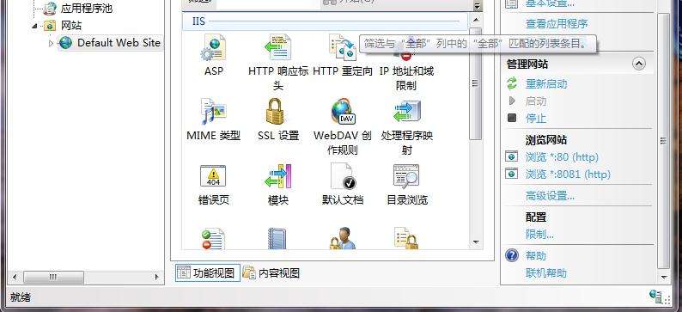
点击高级设置后弹出如下图窗口：
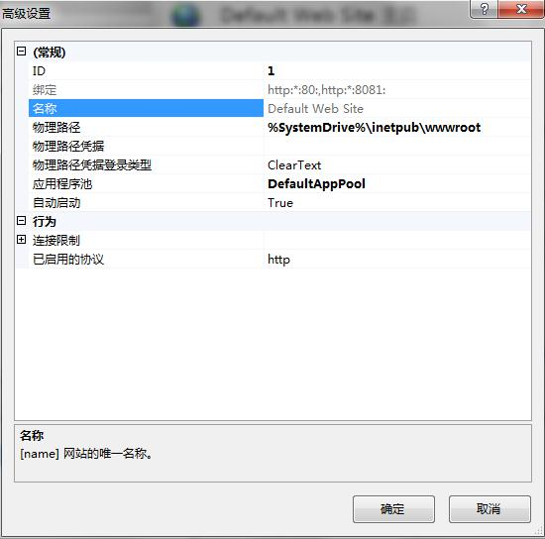
注意：这第七步可以跳过不设置，另外如果上图的物理路径改动了可能会弹出窗口提示安装不成功
八、网站绑定：点击“Internet信息服务(IIS)管理器”面板 右上角的 “绑定...” 设置网站的 端口 。在编辑中把端口号改为8081;也可以点击“添加”弹出一个添加窗口，在这窗口中只要填下端口号就行，其它可以不填
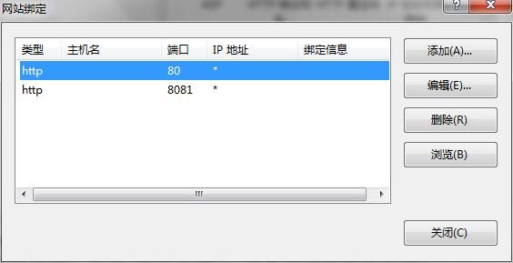
九、设置网站的默认文档：点击“Internet信息服务(IIS)管理器” 中的“ 默认文档 ”
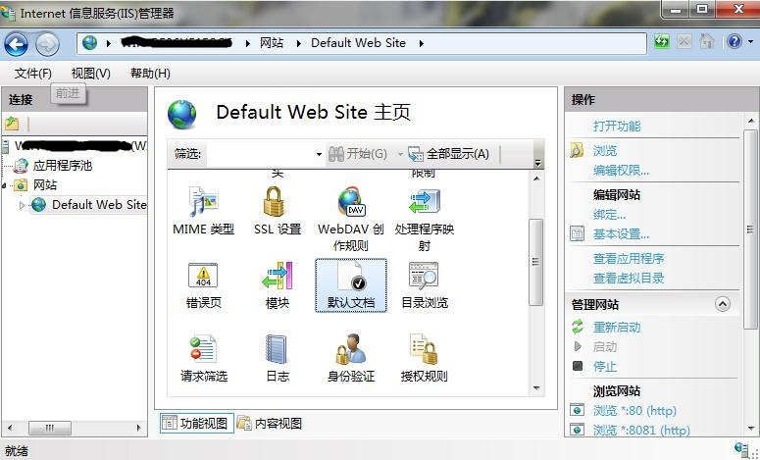点击后如下图所示：然后在右测点击“添加” 添加一个默认文档（index.asp），在弹出窗口中填写文档的名称(index.asp)
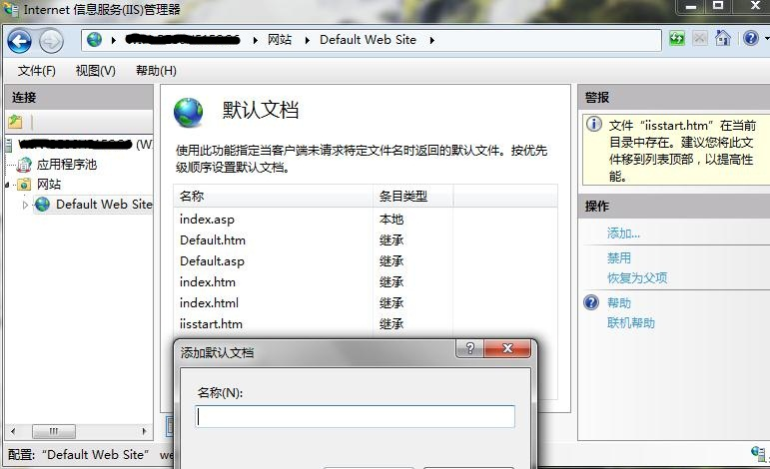

做到这里，Win7的IIS7和ASP设置已经基本完成了；最后只要你在浏览器的地址栏输入：http://localhost:(端口号名)如上面设置的是：http://localhost:8081 进入之后出现如下图样就代表着安装成功


5、安装Visual Studio 2010
Visual Studio 是一套完整的开发工具集，用于生成 ASP.NET Web 应用程序、XML Web Services、桌面应用程序和移动应用程序。Visual Basic、Visual C++、Visual C# 和 Visual J# 全都使用相同的集成开发环境 (IDE)，利用此 IDE 可以共享工具且有助于创建混合语言解决方案。另外，这些语言利用了 .NET Framework 的功能，通过此框架可使用简化 ASP Web 应用程序和 XML Web Services 开发的关键技术。
由于实验室机器上已经安装了Visual Studio 2010，所以具体安装步骤不做介绍，我们将直接使用这一平台进行开发。

三、实验内容和步骤
1、使用记事本创建ASP页面
使用记事本创建如下的ASP页面：
<html>
<body>
<%
dim i
for i=1 to 6
%>
<br>
<center>
<font size=<%=i%>>欢迎来到ASP.NET的世界</font></center>
<% next %>
</body>
</html>
在C:\Inetpub\wwwroot目录中创建一个自己学号的文件夹，例如20081101，将上面的代码保存到该文件夹并命名为first.asp。打开IE浏览器，在地址栏中输入http://localhost/20081101/first.asp后回车，请将运行效果进行截图。

2、使用记事本创建ASP.NET页面
使用记事本创建如下的ASP.NET页面：
<html>
<head>
<script language="VB" runat="server">
Sub OK_Click (Sender As Object, E As EventArgs)
Dim i As Integer
If Password.Value="" or Name.Value="" Then
Message.Text="错误，请输入帐号及密码"
Else
If Name.Value="ynusei" Then
If Len(Password.Value)=3 Then
If Password.Value<>"sei" Then
Message.Text="密码验证错误，请重新输入"
Exit sub
Else
Message.Text="你好，" & Name.Value & "!"
End If
else
Message.Text="密码验证错误，请重新输入"
Exit Sub
End if
End if
End if
End Sub
</script>
</head>
<body>
<form runat=server>
输入帐号：<input id="Name" runat=server>
<p>输入密码：<input id="Password" type=password runat=server><br>
<asp:button text="确定" Onclick="OK_Click" runat=server/></p>
<asp:label id="Message" forecolor="red" font-bold="true" runat=server/>
</form>
</body>
</html>
将上面的代码保存到20081101文件夹中并命名为second.aspx。打开IE浏览器，在地址栏中输入http://localhost/20081101/second.aspx后回车，请将运行效果进行截图。
然后，分别在帐号和密码框中输入ynusei和sei，然后点击“确定”按钮，请将运行结果截图。
接下来，分别在帐号和密码框中输入自己的学号，然后点击“确定”按钮，请观察运行结果和上面的操作有什么不同？并进行截图。

- 使用Visual Studio.NET开发工具创建ASP.NET页面
使用步骤：

创建项目和窗体
第一步是创建 Web项目和 Web 窗体页。
创建项目和窗体
- 在E盘根目录下创建自己的学号文件夹，例如：20081001。
- 打开程序菜单——选择“Microsoft Visual Web Developer 2008 Express Edition”
- 在起始页窗口的左上角点击“创建——网站”，见图2-6。
- 在弹出的“新建网站”窗口中选择“ASP.NET”网站，并在窗口下方的位置部分，点击“浏览”按钮，选择“E:\20081001”作为自己新网站的目录，然后点击“确定”按钮。见图2-7。
- 此时，屏幕出现名为“20081101”的窗口，窗口工作区主要分为两部分，左边是Web窗体区，缺省显示的是Default.apsx源文件的编辑区域，右边是解决方案资源管理器，你可以看到自己所创建网站的目录结构。见图2-8。
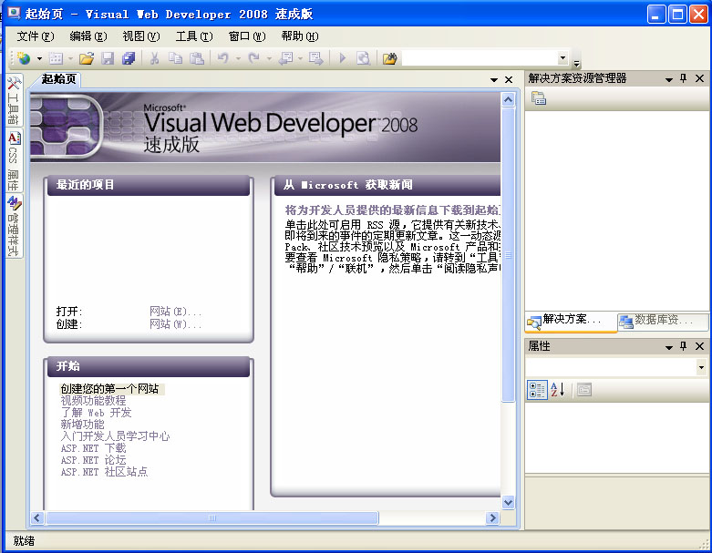

图2-6：起始页窗口
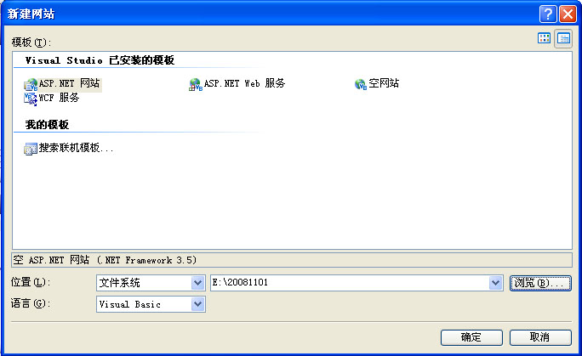
图2-7：新建网站窗口
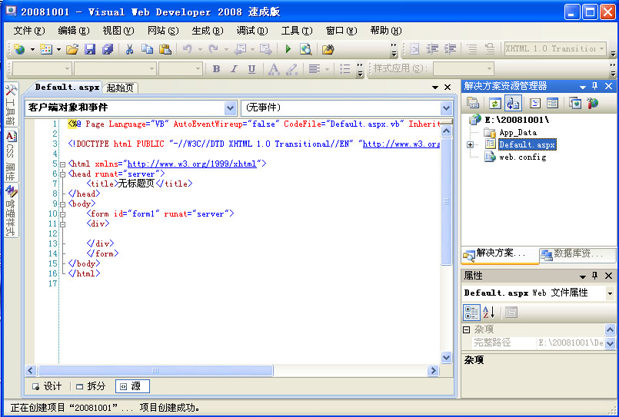
图2-8：新建项目“20081101”窗口

检查 Web 窗体结构
花一些时间查看 Web 窗体页的结构方式和 Web 窗体设计器的布局方式。通过一个名为 Default.aspx 的文件打开 Web 窗体设计器。Web 窗体页由两个单独的文件组成：
- .aspx 文件包含组成页用户界面的 HTML 文本和控件。
- web.config文件。它用于设置ASP.net环境下的重要信息。
在解决方案资源管理器中查看页的类文件
- 单击解决方案资源管理器工具栏中的“显示所有文件”按钮，然后展开 Default.aspx 的节点。可以看到Default.aspx下面有一个名为Default.aspx.vb的文件，说明该Default.aspx是用Vb语言编写的。
- 在 Web 窗体设计器的底部有三个选项卡（“设计”、“拆分”和“源”），这三个选项卡显示您正在使用的 .aspx 文件的不同视图：
- “设计”视图提供一个所见即所得 (WYSIWYG) 的视图，您可以在其中拖动控件并使用“属性”窗口对它们进行配置。
- “源”视图显示该文件的源代码。
- “拆分”视图显示将源代码和设计窗口共同显示出来。

编写代码
- 在 Web 窗体设计器的底部选择 “源”选项卡，然后用下面的代码替换Default.aspx页面原有的代码，并进行保存。
新代码如下：
<!DOCTYPE HTML PUBLIC "-//W3C//DTD HTML 4.0 Transitional//EN">
<HTML>
<HEAD>
<title>WebForm1</title>
<meta name="GENERATOR" content="Microsoft Visual Studio .NET 7.1">
<meta name="CODE_LANGUAGE" content="Visual Basic .NET 7.1">
<meta name="vs_defaultClientScript" content="JavaScript">
<meta name="vs_targetSchema" content="http://schemas.microsoft.com/intellisense/ie5">
<script language="VB" runat="server">
Sub OK_Click (Sender As Object, E As EventArgs)
Dim i As Integer
If Password.Value="" or Name.Value="" Then
Message.Text="错误，请输入帐号及密码"
Else
If Name.Value="ynusei" Then
If Len(Password.Value)=3 Then
If Password.Value<>"sei" Then
Message.Text="密码验证错误，请重新输入"
Exit sub
Else
Message.Text="你好，" & Name.Value & "!"
End If
else
Message.Text="密码验证错误，请重新输入"
Exit Sub
End if
End if
End if
End Sub
</script>
</HEAD>
<body>
<form runat="server" ID="Form1">
输入帐号：<input id="Name" runat="server" NAME="Name">
<p>输入密码：<input id="Password" type="password" runat="server" NAME="Password"><br>
<asp:button text="确定" Onclick="OK_Click" runat="server" ID="Button1" NAME="Button1" /></p>
<asp:label id="Message" forecolor="red" font-bold="true" runat="server" />
</form>
</body>
</HTML>

生成并运行 Web 窗体页
在运行 Web 窗体页之前，您必须编译该页的类文件。然后，您可以在任何浏览器中查看该页。
生成并运行页
- 在解决方案资源管理器中，右击 Default.aspx 页，然后选择“在浏览器中查看”。 Visual Studio 编译该页并将其显示在“浏览”选项卡中。
- 请观察该页的运行结果，如果出错，系统会出现错误信息，请根据错误信息进行修改，如果编译运行成功会在浏览器上显示一个Web页面，请进行截图。
- 若要停止运行窗体并返回设计模式，请关闭“浏览”选项卡。
- 完成实验报告。

四、实验报告要求
填写本次实验的实验报告——《云南大学软件学院开发环境ASP.NET实验报告》，并交给实验指导教师。

